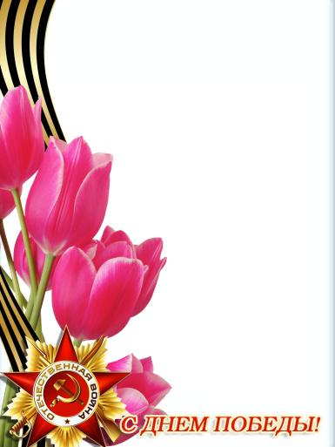
Уважаемый Александр Николаевич!
Приближается великий праздник – День Победы! Это праздник поистине мирового значения и, в то же время, Ваш личный праздник!
Уже 75 лет отделяет нас от 9 мая 1945 года! Этот день кажется таким далеким, но и сегодня мы, склоняя голову перед вечной памятью и славой павших, бесконечно благодарны Вам за подаренную нам жизнь, свободу и мир на нашей Земле!
День Победы – праздник со слезами на глазах. Невозможно оценить и
измерить масштаб бедствий и потерь, постигших нашу Отчизну в 1941
году. Более 20миллионов людей не увидели салюта Победы, многие уже
после войны умирали от тяжелых ран в госпиталях. Но народ в
тяжелейших условиях постепенно восстанавливал разрушенную страну.
Вот поэтому так дорог Вам и нам каждый мирный рассвет, каждый
прожитый день. Нам выпала огромная честь жить в мире, и мы
благодарим Вас за это подаренное право быть счастливыми!
Своей достойной жизнью, заботой о Вас, мы должны
восполнить ту боль утрат и потерь, которую чувствуете
Вы, ветераны Великой Отечественной войны.
Увековечить память о той войне, не позволить вновь
поднимающему голову нацизму осквернить память
погибших советских солдат и офицеров и честь ныне
живущих ветеранов – наш святой долг!
Сегодня мы узнаем все больше фактов о Великой
Отечественной войне, рассекречиваются архивные данные,
нас снова потрясает жестокость замыслов
врага и невероятная стойкость и мужество советского
народа, его поражения и победы.
Но за каждым поражением или победой в
бою, на фронте или в тылу врага стоят
удивительные советские люди – маршалы,
генералы солдаты, офицеры, рабочие,
студенты, жители сел и городов, старики,
женщины и даже дети! И среди них - Вы,
Александр Николаевич! Ваша смелость,
упорство, духовная сила помогла пережить Вам
эту войну, выстоять в тяжелое послевоенное время.
Сегодня мы обращаемся к Вам, чтобы выразить
благодарность за то, то защитили нашу любимую Родину
от врагов, выдержали все испытания и дошли до конца!
Уважаемый Александр Николаевич! От имени всех
учащихся и коллектива МБОУООШ № 9
станицы Нефтяной примите искренние
пожелания здоровья, душевной радости,
благополучия, долгих лет жизни!
Спасибо Вам за все, что вы сделали для
Победы!

